31. 03. 2020 r., gr. IV

Pokoloruj odpowiednią liczbę kratek pod każdą cyfrą.

8 | 1 | 6 | 3 | 9 | 7 | 4 | 2 | 5 | 10

Rozwiązywanie zadań tekstowych metodą symulacji

Dzieci biorą klocki (lub inne liczmany) w liczbie 10, a rodzic podaje zadania,
a dzieci starają się je rozwiązać, dokładając lub je odkładając.

- Na drzewie siedziało 7 wróbli (dziecko układa przed sobą 7 klocków).
Potem przyleciały jeszcze 3 wróble (dzieci dokładają jeszcze 3 klocki).
Ile wróbli siedzi teraz na drzewie?

- Dzieci układają działanie:
7 | + | 3 | = | 10
- Dzieci odpowiadają na pytanie.
* Na drzewie było 8 gołębi (dzieci ukladają przed sobą 8 klocków).
Przejeżdżajacy samochód wystraszył je i wszystkie odleciały (dzieci odsuwają 8 kloców). Ile golębi pozostało na drzewie?
- Dzieci układają działanie:

8 | - | 8 | = | 0
- Dzieci odpowiadają na pytanie.

Proszę w ten sam sposób z dziećmi rozwiązywać podobne zadania.

Rodzicu, przeczytaj dziecku treść zadania.
- Olek obserwował bociany. Najpierw leciały - 4 bociany, a potem – 6.
Ile bocianów zaobserwował Olek? Pokoloruj bociany i wpisz odpowiednie liczby.
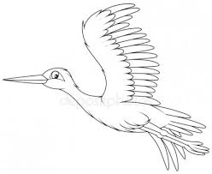
 | + |  | =

- Olek zaobserwował …… bocianów.

- Babcia kupiła 10 jajek. Z 3 jajek zrobiła omlet dla Ady. Ile jajek pozostało? Wykonaj rysunek do zadania i wpisz odpowiednie liczby.

 | - |  | =

Pozostało ……jajek.
* Obejrzyj obrazki. Ułóż do nich zadania. Wpisz odpowiednie liczby. Pokoloruj ptaszki.
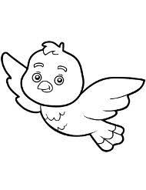

6 | - | 4 | =

